Boas práticas no emprego de cegos e amblíopes na Europa

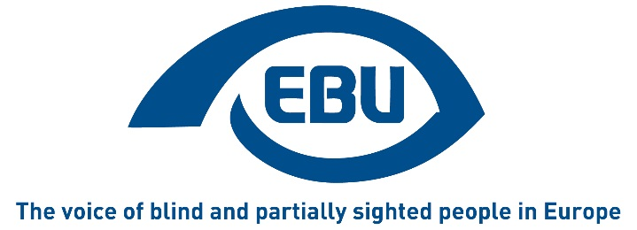

Primeira edição (setembro de 2018)

Coautores:
- Katarina BIGOVIC (União dos Cegos de Montenegro)
- Philippe CHAZAL (CFPSAA - Confédération Française pour la Promotion Sociale des Aveugles et Amblyopes)
- Goram MACANOVIC (União dos Cegos de Montenegro)
- Bárbara MARTÍN (ONCE - Organización Nacional de Ciegos Españoles)
- Martin O'KANE (RNIB - Royal National Institute of Blind People)
- Lena SODERBERG (SRF - Associação Sueca de Deficientes Visuais)

ÍNDICE

PAÍSES PARTICIPANTES 3
INTRODUÇÃO 4
1. Acessibilidade do ambiente 5
2. Folhetos 6
3. Subsídios de incapacidade 6
4. Capacitação através de coaching 6
5. Apoio financeiro para os empregadores 7
6. Estágios 8
7. Plataformas acessíveis online 8
8. Fazer a correspondência entre empregadores e candidatos ao emprego 9
9. Medir a distância ao mercado de trabalho 10
10. Oportunidades de emprego em aberto 12
11. Mentoria de pares e modelos a seguir 12
12. Formação pré-emprego 13
13. Sistemas de quotas 15
14. Centros de requalificação 16
15. Autoemprego 17
16. Emprego apoiado 17
17. Apoio na educação para melhorar o emprego 18
LISTA DE CARGOS 20

PAÍSES PARTICIPANTES

- ALBÂNIA - Associação Albanesa de Cegos - shvsh@shvsh.org.al
- FRANÇA - Confédération Française pour la Promotion Sociale des Aveugles et Amblyopes - contact@cfpsaa.fr
- ALEMANHA - Federação Alemã de Cegos e Amblíopes - b.vandenboom@dbsv.org
- HUNGRIA - Federação Húngara de Cegos e Amblíopes - international@mvgyosz.hu
- IRLANDA - National Council for the Blind of Ireland - denis.daly@ncbi.ie
- ISRAEL - Centro para os Cegos em Israel - zohar@ibcu.org.il
- ITÁLIA - Unione Italiana dei Ciechi e degli Ipovedenti - inter@uiciechi.it
- MONTENEGRO - União dos Cegos de Montenegro - savezslijepihcg@gmail.com
- PAÍSES BAIXOS - Associação da Visão dos Países Baixos - dennis.dondergoor@oogvereniging.nl
- POLÓNIA - Associação Polaca de Cegos - pzn@pzn.org.pl
- RÚSSIA - Associação de Cegos da Rússia- oms6236160@yandex.ru
- ESPANHA - Organización Nacional de Ciegos Españoles - BMMU@once.es
- SUÍÇA - Federação Suíça de Cegos e Amblíopes/União Suíça dos Cegos - rahel.escher@sbv-fsa.ch
- REINO UNIDO - Royal National Institute of Blind People - martin.okane@rnib.org.uk

INTRODUÇÃO

Com o apoio financeiro do Programa Direitos, Igualdade e Cidadania (DIC) da União Europeia, a União Europeia de Cegos (UEC) dedica-se anualmente a recolher, resumir e divulgar as melhores práticas na Europa no que diz respeito a uma área específica da acessibilidade. Em 2018, a UEC fez a recolha das melhores práticas de emprego nacionais para pessoas cegas e amblíopes. Catorze países, membros e parceiros da UEC deram contributos detalhados que foram cuidadosamente examinados por um júri relativamente aos seguintes critérios: originalidade, transferibilidade e clareza de comunicação. Os vencedores do concurso deste ano são o Reino Unido (89 pontos), a Alemanha (86) e a Itália (81).
Esta brochura, disponível em vários idiomas, agrupa e resume os 17 temas mais importantes incluídos nos contributos.
Estamos cientes de que os níveis económicos, a legislação e a sensibilização para a deficiência visual são muito diferentes nos países membros da UEC, mas estamos convencidos de que boas práticas demonstradas num país podem ser utilizadas para ajudar a moldar boas práticas noutros países também. É esse o objetivo desta brochura. Devido a constrangimentos financeiros, o nível de detalhes que podemos partilhar nesta brochura é limitado. No entanto, caso pretenda mais informações sobre qualquer um dos temas aqui incluídos, não hesite em contactar o gabinete da UEC recorrendo ao seguinte endereço ebu@euroblind.org, através do qual poderá saber mais ou onde poderemos pô-lo em contacto com o país que forneceu a informação em causa.
Esperamos que considere esta brochura útil e que aumente as perspetivas de emprego de candidatos cegos e amblíopes e ajude a melhorar o acesso dos mesmos ao mercado de trabalho.

Philippe CHAZAL (França)
Presidente do Júri

Acessibilidade do ambiente
Para que uma pessoa com perda de visão possa trabalhar de forma independente, é extremamente importante que o ambiente de trabalho seja concebido com vista à inclusão de todos, tanto no que diz respeito à tecnologia adaptada necessária, como ao ambiente físico.
A entidade People´s Advocate é a única instituição pública na Albânia que conseguiu adaptar todo o edifício às necessidades de pessoas com perda de visão e pode agora servir como exemplo de melhor prática para outros. O edifício foi concebido em colaboração com as competências especializadas oferecidas pela Associação Albanesa de Cegos, o que permitiu criar um edifício acolhedor, não discriminatório e livre de barreiras para todos os funcionários, com ou sem visão.
Algumas das características do edifício são:
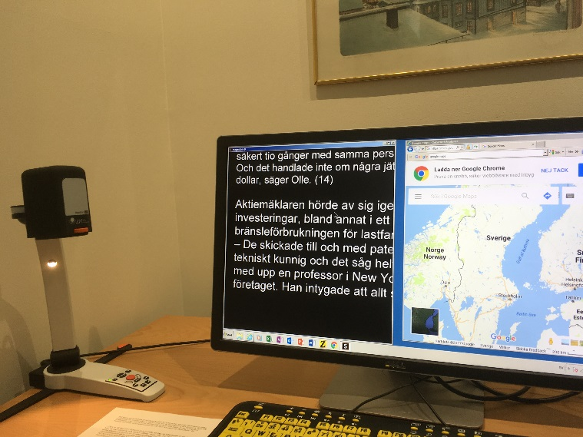
- Câmara à entrada que fornece informação áudio às pessoas que chegam ao edifício.
- Pintura de contraste em amarelo e azul no pavimento que conduz ao edifício.
- Faixas de identificação tátil nas portas externas e internas.
- Mapa tátil na entrada para fornecer uma visão geral do edifício.
- Informação sobre formatos de impressão alternativos.

A acessibilidade do edifício constitui uma afirmação importante, que se espera que conduza a mais edifícios acessíveis e, em última instância, facilite a vida às pessoas com perda de visão.
Citamos aqui um membro do pessoal que trabalha no edifício:
“Sinto-me não só satisfeito devido às minhas realizações pessoais e profissionais, mas também em nome de toda a comunidade de cegos e amblíopes, e sinto-me realizado no meu local de trabalho acessível, no qual posso cumprir todas as minhas obrigações de forma independente.”

Folhetos
A Federação Francesa de Cegos publicou um folheto com o título “Trabalhar em conjunto! Boas práticas com um colega de trabalho com deficiência visual”.
O folheto descreve as regras básicas de bem-estar no trabalho, com tópicos como o que significa ser amblíope, como orientar uma pessoa cega ou amblíope e a utilidade da bengala branca. É um guia de fácil utilização para todos.

Subsídios de incapacidade
Os programas de subsídios de incapacidade são uma forma de garantir benefícios tanto para os empregados com incapacidades, como para os seus empregadores. O sistema de subsídios de incapacidade francês é um bom exemplo disto. Desde 2005, todas as pessoas com incapacidade em França podem obter este subsídio, que tem como objetivo compensar os custos adicionais relacionados com a incapacidade (por exemplo, assistência de terceiros, aquisição de produtos de apoio para permitir uma vida independente, manutenção de um cão-guia). Este subsídio é atribuído aos cegos independentemente de qualquer outro rendimento recebido pela pessoa com incapacidade ou pela sua família, constituindo um excelente incentivo ao trabalho para as pessoas com incapacidade.
Na Suíça, o Seguro de Invalidez oferece às pessoas a possibilidade de demonstrarem as suas capacidades no mercado de trabalho aberto. Durante os primeiros três a seis meses, a pessoa segurada recebe um subsídio diário. Ao longo deste período de formação ou familiarização, os empregadores que contratem a pessoa segurada através da agência de emprego pública recebem um apoio financeiro, o qual é pago durante um máximo de 180 dias, atingindo valores de até 100 francos suíços por dia.

Capacitação através de coaching
Nos Países Baixos, em 2015, a Oogvereniging desenvolveu um projeto de coaching chamado “Trabalhar em conjunto para encontrar trabalho”, no qual participantes cegos e amblíopes aprendem a usar os seus próprios pontos fortes para encontrar um emprego.

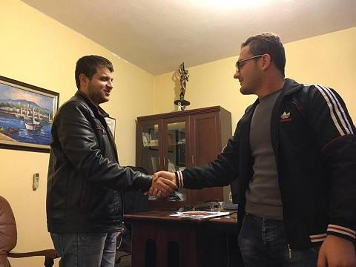
No programa, pessoas com deficiência visual que têm emprego (coaches) ajudam candidatos com deficiência visual (coachees) a encontrar trabalho. O coach e o coachee são combinados com base em critérios como formação ou experiência de trabalho semelhantes, tipo de deficiência visual ou tipo de personalidade. Durante um ano, o coach e o coachee falam a cada duas semanas. O coach ajuda o coachee a descobrir que tipo de trabalho pretende, a construir uma rede de contactos útil, a candidatar-se a um emprego, a comunicar a sua deficiência visual durante as entrevistas de trabalho e a aprender a aceitar a sua incapacidade.
Ao longo do período de um ano, todos os participantes partilham as suas experiências em quatro reuniões nas quais aprendem a usar as ferramentas das redes sociais ao procurar trabalho, a informar os empregadores sobre os subsídios disponíveis caso sejam contratados e a encontrar ferramentas (tecnológicas) de assistência adequadas às suas necessidades no ambiente de trabalho. No total, participaram no programa 95 candidatos, 80% dos quais conseguiram encontrar trabalho.

Apoio financeiro para os empregadores
Em muitos países europeus, há financiamento disponível para o emprego de trabalhadores com deficiência. Em França, por exemplo, as associações de representação e pessoas com deficiência participam num Conselho de Financiamento, ao lado de sindicatos e empregadores. Os fundos disponibilizados através deste sistema podem, então, ser utilizados para suportar os seguintes custos:
- Adaptação dos espaços de trabalho e do ambiente de trabalho às necessidades dos trabalhadores com deficiência.
- Formação/estágios e integração profissional das pessoas com perda de visão no local de trabalho.
- Ações de sensibilização junto dos empregadores.
- Atribuição de subvenções de arranque que permitem a pessoas com deficiência criar os seus próprios empregos.

Estágios
Em Itália, a União Italiana dos Cegos e Amblíopes identifica empresas dispostas a aceitar estagiários com incapacidades, chamando a atenção dos gestores para as oportunidades criadas por este tipo de programas de estágios e pelos próprios estagiários.
Os candidatos que preencham os requisitos para o programa são apresentados a várias empresas, sendo entrevistados pelos gestores para selecionar os estagiários mais adequados às suas necessidades. Mais de 40 pessoas com deficiência visual participaram num programa de estágios recente e algumas delas mantiveram-se na empresa no final do respetivo estágio, obtendo emprego permanente.
Os estágios abrangiam um amplo leque de atividades profissionais, como tarefas administrativas, trabalho em suportes digitais, viagens e turismo, prática jurídica, centros de formação e centros de atendimento telefónico.
Em vários casos, as empresas de acolhimento precisaram de aconselhamento e apoio no início do estágio e, numa fase posterior, deram feedback extremamente positivo relativamente à evolução dos estagiários.

Plataformas acessíveis online
Na Alemanha, o iBoB fornece uma base de dados abrangente de oportunidades de aprendizagem ao longo de toda a vida para profissionais cegos e amblíopes. Um website dedicado apresenta uma listagem de 86 cursos acessíveis para os participantes interessados, com ou sem incapacidade.
Através de um interface acessível em pleno, o website está organizado em tópicos (por exemplo, TI, finanças, etc.), método (os utilizadores podem escolher entre reuniões “frente a frente”, e-learning e aprendizagem à distância ou aprendizagem mista, que combina ambas as abordagens) e fornecedor.
Em termos de fornecedores, existem atualmente nove parceiros no projeto. A maioria dos cursos é oferecida por institutos especializados que fazem parte da comunidade das pessoas com visão reduzida há vários anos e que se focam em oportunidades de primeiro nível.
Na Rússia, o VOS criou o website www.trudvos.ru, cujo nome significa “trabalho para pessoas com deficiência visual”. Este website dispõe de recursos dedicados ao emprego de pessoas com deficiência visual e lista as vagas disponíveis para candidatos com perda de visão, acordadas com os empregadores.

Fazer a correspondência entre empregadores e candidatos ao emprego
EMPLOYPWD.ME, ZAPOSLIOSI.ME- Montenegro
A 'União dos Cegos de Montenegro' criou o portal 'employPWD.me' com o objetivo de estabelecer a ligação e permitir a comunicação efetiva entre empregadores e pessoas com incapacidades que estejam desempregadas.
O portal apresenta um conteúdo importante com foco na promoção do emprego de pessoas com incapacidades. Além de oportunidades de emprego para pessoas desempregadas à procura de trabalho, existe informação sobre direitos laborais e benefícios e incentivos financeiros para o trabalho.
O portal permite também aos empregadores estabelecerem uma ligação com pessoas com incapacidades que estejam desempregadas, lendo as suas biografias e assistindo a breves apresentações em vídeo, nas quais os candidatos ao emprego destacam as respetivas capacidades e qualificações. As apresentações em vídeo são curtas, com um máximo de 60 segundos de duração. Segundo estudos realizados, um minuto é o suficiente para os observadores obterem uma impressão de alguém. O portal é um conceito inovador e original que poderia ser facilmente transferido para outros países e assim encorajar mais empregadores a contratarem pessoas com perda de visão.
O VOS, na Rússia é, desde 2015, um participante ativo nos campeonatos regionais, nacionais e internacionais entre pessoas com incapacidade, conhecidos como 'eventos paraolímpicos'.
Apenas dois eventos paraolímpicos nacionais foram suficientes para ajudar centenas de pessoas com deficiência visual a encontrarem saídas para as suas capacidades profissionais. Para estes participantes, as competições significaram autorrealização e um caminho para uma vida independente, enquanto os empregadores obtiveram acesso a candidatos de excelência.

Medir a distância ao mercado de trabalho
O RNIB (Royal National Institute of Blind People) presta apoio a pessoas com perda de visão em todo o Reino Unido. A entidade criou um kit de ferramentas para ajudar os profissionais na área do emprego a planearem as ações que têm de ser realizadas para promover o emprego de cegos e amblíopes.
O kit de ferramentas envolve colocar aos clientes questões relacionadas com diferentes áreas, como experiência de trabalho, acesso a informação, nível de competências informáticas, orientação e mobilidade, estado da visão e outras questões relacionadas com a saúde, aspirações de carreira e atividades atuais de procura de emprego.
Os clientes são classificados com base nas respostas às questões:
- Nível 1 - Pronto a trabalhar
- Nível 2 - Quase pronto a trabalhar (mais perto do mercado de trabalho)
- Nível 3 - Quase pronto a trabalhar (mais longe do mercado de trabalho)
- Nível 4 - Necessário apoio a longo prazo
- Nível 5 - Necessário trabalho de base antes dos serviços de emprego
O kit de ferramentas ajuda a aumentar a perceção, tanto do cliente, como do consultor, das capacidades, aspirações e barreiras existentes nesse cliente para o emprego. A classificação fornece uma orientação sobre onde como começar a planear as ações necessárias para aumentar as possibilidades de trabalho e emprego do cliente.
A ferramenta de avaliação proporciona uma base que serve como ponto de partida e pode ser utilizada para medir os resultados do progresso em direção ao emprego após um período de intervenções.
O kit de ferramentas funciona como uma ferramenta de diagnóstico útil para o planeamento dos passos necessários para os clientes progredirem no sentido do trabalho e emprego
Ao utilizar a ferramenta, o RNIB oferece agora melhores serviços para ajudar os cegos e amblíopes a encontrarem trabalho. Fornece aos consultores de emprego um perfil exato do cliente, para ajudar a identificar e definir prioridades nas intervenções, e encoraja a que estas sejam concebidas em conjunto. Para os clientes, é útil estarem informados quanto aos desafios que terão pela frente e o caminho para o emprego pode ser desconstruído em etapas exequíveis. A ferramenta de avaliação pode ser utilizada para demonstrar o progresso após um período de assistência. Uma vez que o kit de ferramentas identifica e apresenta claramente os vários níveis de necessidade para clientes diferentes, pode ser utilizada para influenciar a forma como os serviços de assistência são organizados e financiados.
O RNIB considera a ferramenta de avaliação muito útil e, dado que o seu objetivo é tornar a sociedade mais inclusiva para pessoas com perda de visão, promove a utilização da ferramenta de avaliação no setor de emprego mais amplo para qualquer organização de apoio a pessoas com perda de visão. O kit de ferramentas e documentos relacionados podem ser descarregados do website do RNIB no seguinte endereço:
https://www.rnib.org.uk/services-we-offer-advice-professionals-employment-professionals/employment-assessment-toolkit

Oportunidades de emprego em aberto
Na Rússia, o VOS realiza pesquisas para identificar as profissões mais populares e encontrar no mercado aberto empregos adequados para pessoas com deficiência visual. Uma base de dados criada especificamente para o efeito, a “VOS Human Resources”, é utilizada para identificar profissões adequadas às necessidades dessas pessoas. A entidade também cria relações com empresas privadas e organizações sem fins lucrativos para garantir oportunidades de emprego para os seus membros.
O VOS monitoriza regularmente a presença de trabalhadores com deficiência visual no mercado aberto.

Mentoria de pares e modelos a seguir
A Albânia está a demonstrar-nos a importância de termos modelos fortes, cujo exemplo possamos ambicionar seguir. Reconhecer os talentos e feitos de uma pessoa, olhando além da incapacidade ou deficiência, poderá ser uma grande influência e fornecer inspiração a outros, mostrando-lhes que é possível alcançar objetivos de carreira.
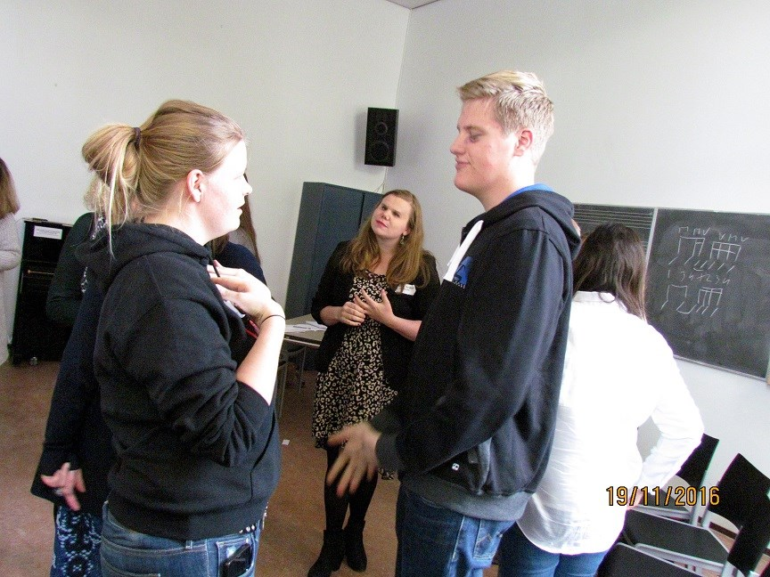
Há quatro anos, o Parlamento Albanês aprovou uma pessoa totalmente cega para a alta administração sénior pela primeira vez na história, ao contratar um advogado cego para o gabinete de assessoria jurídica ao público, o People's Advocate Office. Ao longo destes quatro anos, o gabinete lidou com mais de 3000 questões e reclamações de pessoas com incapacidades em várias áreas, como direitos humanos, legalização, saúde e educação, entre outras.
A ascensão do advogado a este cargo é motivo de inspiração. Foram a sua dedicação e determinação que lhe permitiram ser bem-sucedido. Ele pensou durante muitos anos que não seria capaz de fazer o mesmo trabalho do que os outros devido à perda de visão. “Esse sentimento impedia-me de procurar trabalho. Mas graças ao desenvolvimento da tecnologia, ao apoio da associação de cegos do meu país e ao empenho do People's Advocate Office em tornar o local de trabalho acessível e livre de barreiras, sinto agora o mesmo que sentem aqueles que conseguem ver plenamente”, diz ele.
Na Alemanha, o iBoB dispõe de um programa centrado na mentoria de pares, no qual tanto o mentor, um mediador e conselheiro experiente, como o mentorado, fazem parte da comunidade de pessoas com visão reduzida.
Os funcionários do iBoB estão extremamente disponíveis para aconselhar profissionais interessados em relação às suas oportunidades de aprendizagem ao longo da vida, incluindo financiamento e acessibilidade. O processo pode ser iniciado através de contacto telefónico ou online. O objetivo é transferir profissionais interessados para relações de mentoria, as quais podem ser personalizadas ou em grupo. A criação da relação fica a cargo dos mentores, mas baseia-se sempre na partilha de experiências comuns da perda de visão.

Formação pré-emprego
O Serviço de Emprego do NCBI (The National Council for the Blind of Ireland) ambiciona aumentar a participação no mercado de trabalho e alcançar melhores resultados de retenção de emprego perante o aparecimento de uma deficiência visual. Isto é alcançado através de uma intensa colaboração multidisciplinar em todos os serviços do NCBI, especialmente os formadores das áreas de mobilidade e tecnologia. O consultor de emprego (que é um psicólogo organizacional) realiza uma avaliação abrangente das necessidades, em conjunto com o utilizador do serviço. O processo de avaliação reconhece que, com a perda de visão ou a deterioração da mesma, são frequentemente necessárias muitas intervenções que poderão capacitar um indivíduo e permitir-lhe alcançar o melhor resultado no emprego.

O serviço tem dois grandes objetivos:
- Munir utilizadores do serviço motivados de capacidades de procura de emprego direcionadas e orientadas pela indústria:
Os cursos foram criados tendo em vista a preparação e a capacitação dos indivíduos nos seus esforços de procura de trabalho, incluindo a preparação do CV, o reforço da confiança, técnicas de entrevista e sensibilização para a tecnologia. Para garantir que o curso se mantém relevante e atualizado em relação à indústria, oradores convidados, de empresas como a Fujitsu e a Robert Walters Recruitment, têm realizado workshops e simulações de entrevistas, incluindo feedback, no final do curso.
Até à data, o feedback da organização dos cursos tem sido muito positivo e os indivíduos sentem-se mais confiantes nos seus esforços de procura de trabalho.
“Obrigado pela oportunidade, agradeço imenso. Gostei do curso, sobretudo da oportunidade de conhecer pessoas reais com deficiência visual que tiveram sucesso e encontraram um emprego a sério.”

“Todo o curso foi muito bom e eu gostei imenso. Em resultado disso, o meu CV melhorou, sem dúvida alguma, e agora vou esforçar-me para o pôr online.”

- Eliminar os fatores que impedem os empregadores de contratar uma pessoa com deficiência visual:
O NCBI aborda o tema das barreiras colocadas ao trabalho para as pessoas com perda de visão, tentando antecipá-las e eliminar algumas das ideias pré-concebidas, entre as quais se incluem frequentemente as seguintes:
- Custo do equipamento
- Será que eles conseguem fazer o trabalho?
- Como vão deslocar-se no local de trabalho?
- Que tipos de trabalhos podem eles fazer?
A informação sobre as barreiras e a forma de as superar foi divulgada junto de mais de 150 executivos dos RH representantes de 100 empresas diferentes na Irlanda.
Face a estas barreiras, não surpreende que quanto mais tempo um indivíduo se mantiver afastado da força de trabalho, menos provável é que volte a ser empregado. Isto realça a necessidade de intervenções concebidas para aumentar capacidades que promovam a empregabilidade e, por outro lado, minimizar os obstáculos e barreiras percecionadas pelos empregadores no que diz respeito a dar uma oportunidade a uma pessoa com deficiência visual.
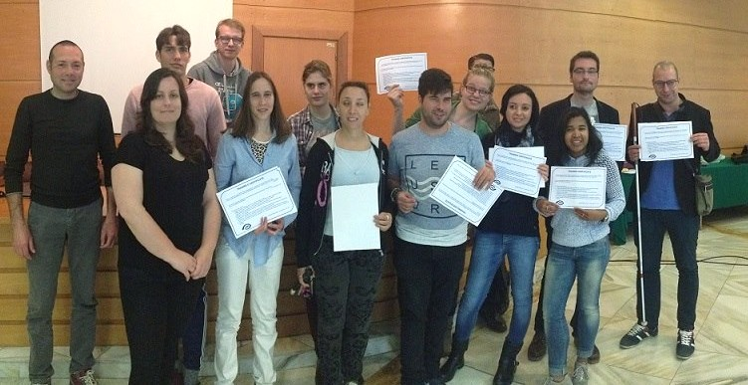

Sistemas de quotas
Vários países na Europa têm um sistema de quotas que obriga os empregadores (empresas privadas ou administrações públicas) a integrarem na sua força de trabalho uma determinada percentagem de pessoas com incapacidade. Damos o exemplo de França, onde, para cumprir a obrigação legal, os empregadores podem optar entre quatro possibilidades: a) empregar efetivamente pessoal com incapacidades; b) fornecer trabalho, subcontratando centros de proteção, ajudando pessoas com deficiência a trabalhar, ou subcontratando cegos ou amblíopes que sejam trabalhadores independentes, dentro do limite de 50% da obrigação legal; c) pagamento de um subsídio de montante fixo a um fundo para o emprego de trabalhadores com incapacidades, cuja quantia é calculada em função da dimensão da empresa e do número de pessoas com incapacidade empregadas; d) celebrar um acordo com um sindicato profissional relevante relacionado com o recrutamento, a formação ou a manutenção do emprego nos casos em que há risco de despedimento por incapacidade. As opções proporcionadas aos empregadores permitem-lhes diversificar os meios de cumprimento das suas obrigações.

Centros de requalificação
Embora a integração dos cegos e amblíopes nas escolas, na formação adicional, nas universidades e empresas seja muito importante, ainda há lugar para Centros de Requalificação Vocacional na prestação de assistência a estas pessoas. Isto é especialmente relevante para pessoas que tenham sido diagnosticadas recentemente com perda de visão após uma doença ou um acidente. Atualmente existem em França dez centros especializados que abrangem cerca de 500 formandos por ano.
Antes de iniciarem a sua formação, as pessoas frequentam um curso de 'adaptação', que lhes permite aprender, se necessário, Braille, técnicas de mobilidade e como usar tecnologia informática adaptada.
Os cursos de formação oferecidos podem variar de fisioterapia a técnicas administrativas, telecomunicações e trabalhos manuais. Os custos de funcionamento dos centros são suportados pelo sistema de Segurança Social, que também cobre os custos de alojamento dos formandos. Os formandos recebem um salário pago pelo Estado, equivalente a 80% do valor que recebiam antes da perda de visão ou uma quantia de 650 euros caso nunca tenham estado empregados.
Nestes centros os formandos obtêm a ajuda psicológica de que tão frequentemente necessitam e beneficiam também de serviços de cariz social, especialistas em visão e especialistas na área do emprego, que trabalham em conjunto como parte de uma equipa multidisciplinar. Os métodos de ensino são adaptados às necessidades individuais: por exemplo, os documentos são impressos em Braille ou caracteres grandes e há software e hardware acessível para os formandos que precisam de ampliação ou áudio.

Autoemprego
Em Espanha, a Organização Nacional Espanhola dos Cegos (ONCE) promove o autoemprego como uma alternativa que permite aos seus membros empreendedores iniciarem projetos próprios.
A ONCE fornece aconselhamento e assistência aos que pretendem enveredar por projetos de autoemprego e ajuda também a aceder a um leque de ajudas financeiras para o desenvolvimento dos projetos. Em 2016, o serviço de apoio ao emprego da ONCE prestou apoio a 328 pessoas autoempregadas.

Emprego apoiado
Algumas pessoas com perda de visão não conseguem encontrar emprego no mercado de trabalho aberto. Em resultado, muitos países implementaram estruturas específicas para permitir a pessoas com capacidades limitadas encontrarem e manterem o emprego.
Em França, estão acessíveis dois níveis diferentes de estruturas:
- A ESAT é uma rede de empregadores que oferecem trabalho e também assistência social, médica, psicológica e/ou educacional às pessoas com incapacidade para as quais estão vocacionados. A ESAT não é composta por empresas comuns em termos de legislação laboral, fazendo antes parte de um setor protegido e sendo consideradas estabelecimentos de cariz médico e social. As atividades de apoio oferecidas incluem a aprendizagem de Braille, atividades quotidianas, treino de mobilidade e desporto. Os participantes recebem um salário entre 5 e 35% do salário mínimo, o qual é completado por um subsídio pago pelo Estado.
- Empresas Adaptadas (EA). 80% dos trabalhadores nesta estrutura têm de ser pessoas com incapacidade; dez EA recebem cerca de 300 pessoas com deficiência visual. As EA são empresas reais no mercado de trabalho aberto; os seus funcionários têm os mesmos direitos de todos os outros trabalhadores e recebem um salário equivalente a, pelo menos, o salário mínimo. Nesta estrutura, os trabalhadores celebram um contrato de três anos com os serviços estatais, o qual, uma vez aprovado, lhes oferece assistência do Estado para compensar custos adicionais relacionados com o emprego de pessoas com deficiência e eficiência reduzida.

Apoio na educação para melhorar o emprego
A associação Aleh promove a educação académica de jovens com deficiência visual em Israel. Entrou em funcionamento com cinco estudantes, contando atualmente com mais de 450. O modelo da associação desenvolvido para ajudar os estudantes com deficiência visual a superarem as dificuldades na educação foi reconhecido por importantes entidades governamentais e adotado por todas as universidades e faculdades em Israel. O modelo tem várias componentes: uma faceta humana, um aspeto tecnológico, uma faceta tecnológico-humana conjunta e um aspeto de reabilitação, sendo que todos promovem a independência dos estudantes com deficiência visual.
Quando um estudante com deficiência visual se matricula numa universidade, é dada prioridade à orientação e mobilidade. Ao mesmo tempo, os estudantes começam a aprender como procurar fontes académicas, familiarizando-se com os materiais do seu curso específico.
Para garantir uma aprendizagem independente, o estudante com deficiência visual tem de dominar o processo utilização do computador.
Há também assistentes sociais disponíveis para fornecer qualquer ajuda necessária a nível emocional e social.
A 1.ª fase do modelo é a chegada do estudante à universidade, período durante o qual este depende da ajuda de pessoas para questões de mobilidade e leitura muito mais do que depende da tecnologia. Graças a um processo de instrução contínuo, acaba por ser alcançado um equilíbrio entre a utilização de assistência humana e de assistência tecnológica ao longo da 2.ª e 3.ª fases, com base na evolução do estudante. Na 4.ª fase, a situação inverte-se e o estudante com deficiência visual torna-se independente, com a utilização da tecnologia a superar a assistência humana. Contudo, o aspeto humano mantém-se relevante, uma vez que os avanços tecnológicos acelerados requerem tutoriais para quase todas as inovações que vão surgindo.
A associação Aleh fornece equipamento informático aos estudantes, tornando-o acessível para utilização nos estabelecimentos de educação e em casa. Além disso, os estudantes podem recorrer à assistência humana para leituras e tutoriais personalizados. Está ainda disponível uma biblioteca com mais de 5000 livros áudio em formato digital, bem como livros em Braille e caracteres grandes.
Como parte dos seus esforços na promoção da educação superior junto dos alunos com deficiência visual que completam a educação secundária, a Aleh organiza cursos de preparação para os testes psicotécnicos. Os cursos são oferecidos em alguns idiomas, mais frequentemente em hebraico e árabe. As aulas são dadas em pequenos grupos de 7 a 15 alunos.
Um inquérito longitudinal que abrangeu mais de 10 anos de licenciados portadores de deficiência visual em Israel revela que a maioria dos licenciados (80%) completara o seu bacharelato num período de três a quatro anos. Aproximadamente 73% dos licenciados portadores de deficiência visual apoiados por programas da Aleh encontram-se a trabalhar no mercado aberto, enquanto apenas 26% da população cega em geral está empregada. Estes resultados destacam a mudança de abordagem tanto da parte dos próprios licenciados portadores de deficiência visual, como da parte da comunidade para com eles, realçando a sua autocapacitação.

LISTA DE CARGOS
Abaixo encontra-se uma lista de cargos ocupados por pessoas com deficiência visual:
- Assistente social
- Pessoal de vendas
- Advogado
- Bibliotecário
- Perfumista
- Diplomata
- Escritor público
- Agricultor
- Guia de museu
- Estalajadeiro
- Engenheiro de som
- Engenheiro informático
- Intérprete de conferência
- Jornalista de rádio
- Magistrado
- Presidente de Câmara
- Osteopata
- Profissional de bem-estar
- Professor Universitário de Direito
- Professor Universitário de Matemática
- Psiquiatra
- Assistente telefónico de seguros

Esta lista não é exaustiva. Para mais informações, contacte o gabinete da UEC através do endereço ebu@euroblind.org.
Esta publicação foi cofinanciada pelo Programa “Direitos, Igualdade e Cidadania” da União Europeia

FIM DO DOCUMENTO

